Prozesse in der Atmosphäre

1. Orientierungskompetenz

a) Ich kann auf einer Weltkarte zwei wichtige Windsysteme einordnen. (S. 147)

1 Zeichnen Sie auf der Weltkarte die Polarfront-Jetstream- und die Passat-Regionen ein. (2 VP.)

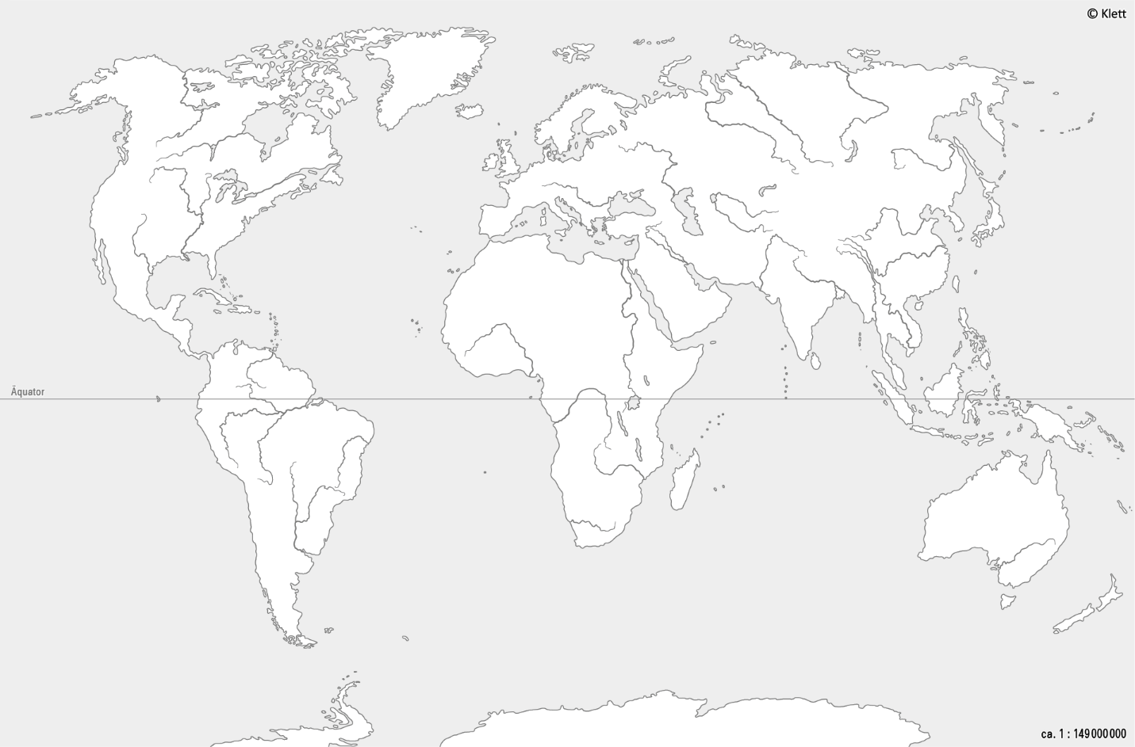

|  |  |  |  |  |  |  |  |
| --- | --- | --- | --- | --- | --- | --- | --- |
| stimmt | 2 Punkte | stimmt überw. | – | stimmt teilw. | 1 Punkt | stimmt nicht | 0 Punkte |

b) Ich kann auf einer Weltkarte die Hauptklimazonen darstellen. (S. 164)

2 Zeichnen Sie auf der Weltkarte Hauptklimazonen ein (8 VP.)

Ein Bild, das Karte enthält.

|  |  |  |  |  |  |  |  |
| --- | --- | --- | --- | --- | --- | --- | --- |
| stimmt | 8–7 Punkte | stimmt überw. | 6–5 Punkte | stimmt teilw. | 4–3 Punkte | stimmt nicht | 2–0 Punkte |

2. Sachkompetenz

a) Ich kann die Prozesse des Strahlungshaushalts der Erde darstellen. (S. 142).

1 Stellen Sie die Prozesse des Strahlungshaushalts der Erde dar. (6 VP.)

|  |  |  |  |  |  |  |  |
| --- | --- | --- | --- | --- | --- | --- | --- |
| stimmt | 6 Punkte | stimmt überw. | 5–4 Punkte | stimmt teilw. | 3–2 Punkte | stimmt nicht | 1–0 Punkte |

b) Ich kann die Corioliskraft am Beispiel des Jet-Streams und der Passatzirkulation erklären.   
(S. 144–147)

2 Erklären Sie die Auswirkungen der Corioliskraft am Beispiel des Jetstreams und des Passats. (6 VP.)

|  |  |  |  |  |  |  |  |
| --- | --- | --- | --- | --- | --- | --- | --- |
| stimmt | 6 Punkte | stimmt überw. | 5–4 Punkte | stimmt teilw. | 3–2 Punkte | stimmt nicht | 1–0 Punkte |

c) Ich kann die Entstehung von dynamischen Tief- und Hochdruckgebieten erklären. (S. 150/151)

3 Erklären Sie die Entstehung von dynamischen Tief- und Hochdruckgebieten. (8 VP.)

|  |  |  |  |  |  |  |  |
| --- | --- | --- | --- | --- | --- | --- | --- |
| stimmt | 8–7 Punkte | stimmt überw. | 6–5 Punkte | stimmt teilw. | 4–3 Punkte | stimmt nicht | 2–0 Punkte |

d) Ich kann das Wettergeschehen beim Durchzug einer Zyklone erläutern. (S. 152/153)

4 Erläutern Sie das Wettergeschehen beim Durchzug einer Zyklone. (8 VP.)

|  |  |  |  |  |  |  |  |
| --- | --- | --- | --- | --- | --- | --- | --- |
| stimmt | 8–7 Punkte | stimmt überw. | 6–5 Punkte | stimmt teilw. | 4–3 Punkte | stimmt nicht | 2–0 Punkte |

e) Ich kann den hohen Niederschlag durch den Monsun begründen. (S. 160/161)

5 Begründen Sie den hohen Niederschlag durch den Monsun. (6 VP.)

|  |  |  |  |  |  |  |  |
| --- | --- | --- | --- | --- | --- | --- | --- |
| stimmt | 6 Punkte | stimmt überw. | 5–4 Punkte | stimmt teilw. | 3–2 Punkte | stimmt nicht | 1–0 Punkte |

f) Ich kann die Prozesse bei der Entstehung von Föhn erläutern. (S. 157)

6 Erläutern Sie die Prozesse bei der Entstehung von Föhn. (6 VP.)

|  |  |  |  |  |  |  |  |
| --- | --- | --- | --- | --- | --- | --- | --- |
| stimmt | 6 Punkte | stimmt überw. | 5–4 Punkte | stimmt teilw. | 3–2 Punkte | stimmt nicht | 1–0 Punkte |

g) Ich kann die Vorgänge bei El Niño und La Niña vergleichen. (S. 162/163)

7 Vergleichen Sie die Vorgänge bei El Niño und La Niña (6 VP.)

|  |  |  |  |  |  |  |  |
| --- | --- | --- | --- | --- | --- | --- | --- |
| stimmt | 6 Punkte | stimmt überw. | 5–4 Punkte | stimmt teilw. | 3–2 Punkte | stimmt nicht | 1–0 Punkte |

3. Methodenkompetenz

a) Ich kann die Veränderungen im Vertikalaufbau der Atmosphäre mit Hilfe einer Abbildung analysieren. (Seite 140)

1 Analysieren den Vertikalaufbau der Atmosphäre. (6 VP.)

|  |  |  |  |  |  |  |  |
| --- | --- | --- | --- | --- | --- | --- | --- |
| stimmt | 6 Punkte | stimmt überw. | 5–4 Punkte | stimmt teilw. | 3–2 Punkte | stimmt nicht | 1–0 Punkte |

b) Ich kann anhand einer Abbildung des Strahlungshaushalts den Treibhauseffekt erläutern. (S. 142)

2 Erläutern Sie anhand der Abbildung des Strahlungshaushalts den Treibhauseffekt. (6 VP.)

|  |  |  |  |  |  |  |  |
| --- | --- | --- | --- | --- | --- | --- | --- |
| stimmt | 6 Punkte | stimmt überw. | 5–4 Punkte | stimmt teilw. | 3–2 Punkte | stimmt nicht | 1–0 Punkte |

4. Urteilskompetenz

a) Ich kann mit Hilfe einer Bodendruckkarte die Wetteraussichten für die nächste Zeit beurteilen.  
(S. 154/155)

1 Beurteilen Sie mit Hilfe einer Bodenwetterkarte die Aussichten für die nächste Zeit. (4 VP.)

Wenden Sie dabei folgende Schrittigkeit an:

**1.Schritt:** Formales/Orientierung: Ordnen Sie die Karte zeitlich und räumlich ein und beschreiben Sie die Lage der Hoch- und Tiefdruckgebiete sowie den Verlauf von Fronten.

**2. Schritt:** Vorherrschende Luftmassen ermitteln: Bestimmen Sie die aus der großräumigen Luftdruckverteilung resultierenden Hauptwindrichtungen und die damit verbundenen Luftmassen und deren Eigenschaften für ausgewählte Stationen bzw. einzelne Teilregionen Europas. Beachten Sie dabei das Datum der Wetterkarte!.

**3. Schritt:** Ermitteln Sie für ausgewählte Stationen, zum Beispiel Berlin, die Temperatur-, Niederschlags-, Bewölkungs-, Luftdruck- und Windverhältnisse. Nutzen Sie dazu auch das Beispiel der vereinfachten Stationseintragung.

**4. Schritt:** Formulieren Sie für ausgewählte Stationen bzw. Regionen eine begründete Wettervorhersage. Beachten Sie dabei, wie sich die Druckverhältnisse ändern oder die Fronten verlagern könnten und welche Wetterveränderungen damit verbunden wären.

|  |  |  |  |  |  |  |  |
| --- | --- | --- | --- | --- | --- | --- | --- |
| stimmt | 4 Punkte | stimmt überw. | 3 Punkte | stimmt teilw. | 2 Punkte | stimmt nicht | 1–0 Punkte |

Gesamtpunktzahl ( /72 P.)